|  |  |  |  |  |
| --- | --- | --- | --- | --- |
| 深圳市华曦达科技股份有限公司 | | 文 档 编 号 | 版本号 | 密级 |
| 文档编号 | V1.0 | 密级 |
| **文档名称** | btsnoop LOG分析方法 | | 日期 | 2016年12月21日 |

dmc1

btsnoop LOG分析方法

|  |  |  |  |
| --- | --- | --- | --- |
| **文档作者：** | **杨宇锋** | **日期：** |  |
| **项目经理：** |  | **日期：** |  |
| **审 核：** |  | **日期：** |  |
| **批 准：** |  | **日期：** |  |

深圳市华曦达科技股份有限公司

文档历史发放及记录

|  |  |  |  |  |  |
| --- | --- | --- | --- | --- | --- |
| **序号** | **变更（+/-）说明** | **作者** | **版本号** | **日期** | **批准** |
| 1 | 草稿 | 杨宇锋 | V1.0 | 2016.12.21 |  |
|  |  |  |  |  |  |
|  |  |  |  |  |  |
|  |  |  |  |  |  |
|  |  |  |  |  |  |
|  |  |  |  |  |  |
|  |  |  |  |  |  |
|  |  |  |  |  |  |

注意：最新版本放在最前面。

文档简要功能及适用范围

1. 文档的简要功能

介绍组建SDMC组建专家组的计划

1. 文档的适用范围

本文档适用于SDMC研发中心管理人员

**目录**

文档历史发放及记录 2

文档简要功能及适用范围 3

1. 文档的简要功能 3

2. 文档的适用范围 3

1 如何抓btsnoop_hci.log 5

2 如何分析btsnoop_hci.log 6

2.1 安装frontline comprobe protocol analysis system协议分析软件 6

2.2 打开btsnoop_hci.log文件 7

2.3 frontline comprobe protocol analysis system常用选项 9

2.4 蓝牙遥控器回连问题分析 9

# 如何抓btsnoop_hci.log

1. 将系统分区(挂载为可读写)

$ mount -o remount,rw /system

1. 修改bt_stack.conf配置文件

修改文件/system/etc/Bluetooth/bt_stack.conf为如下内容，如Figure 1

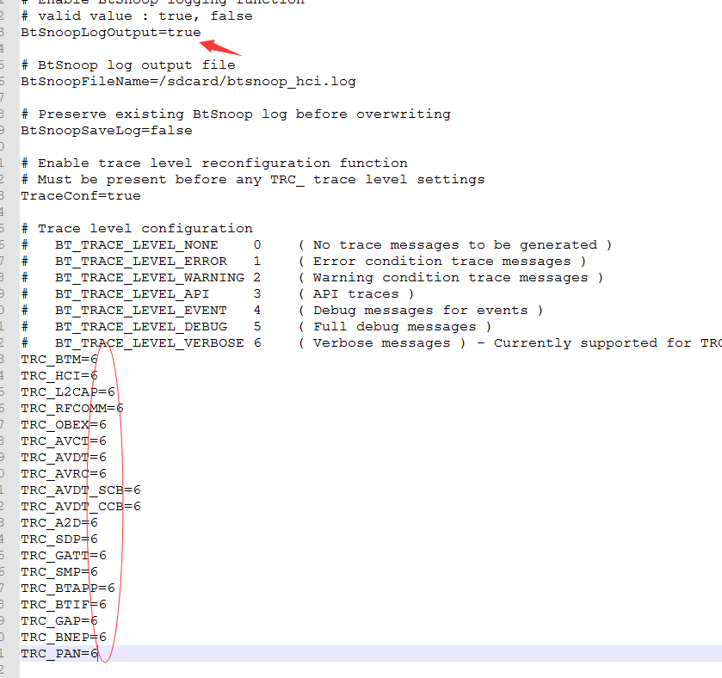

Figure 1

1. 复现问题后/sdcard/btsnoop_hci.log即是所抓的log，注意：确保system分区时可写的

# 如何分析btsnoop_hci.log

## 安装frontline comprobe protocol analysis system协议分析软件

下载网址：

<http://frontline-comprobe-protocol-analysis-sys.software.informer.com/download/>

软件安装好后，在开始菜单栏中打开软件，如Figure 2，进一步按照如Figure 3来设置，完成后可以看到如Figure 4的界面，

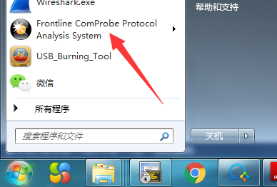

Figure 2

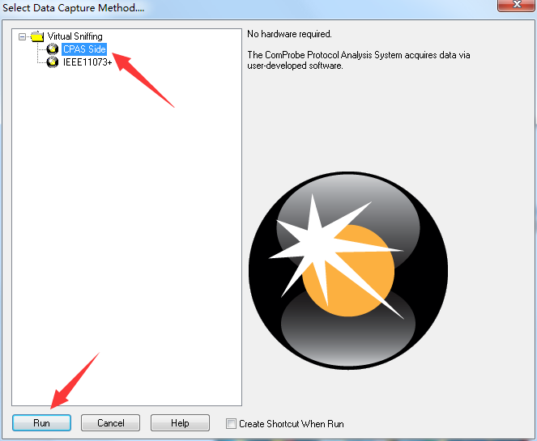

Figure 3

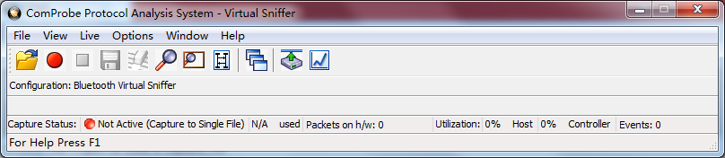

Figure 4

## 打开btsnoop_hci.log文件

完成上述步骤之后，按照下面的方法打开btsnoop_hci.log文件：

1. 打开Figure 5中箭号所指图标

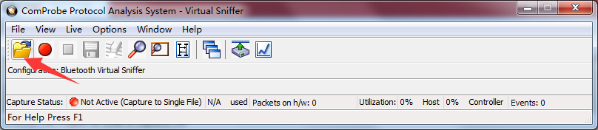

Figure 5

1. 按照Figure 6就可以打开“2如何抓btsnoop_hci.log”中抓到的btsnoop_hci.log

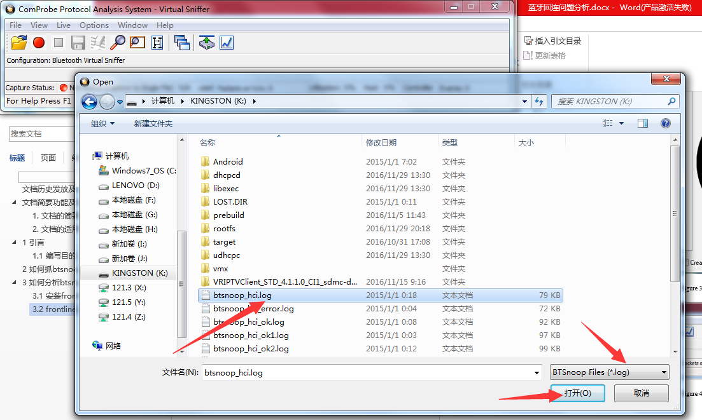

Figure 6

1. 点击Figure 7中箭号所指图标就额可以开始分析log了，如Figure 8

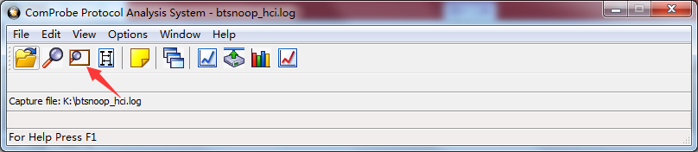

Figure 7

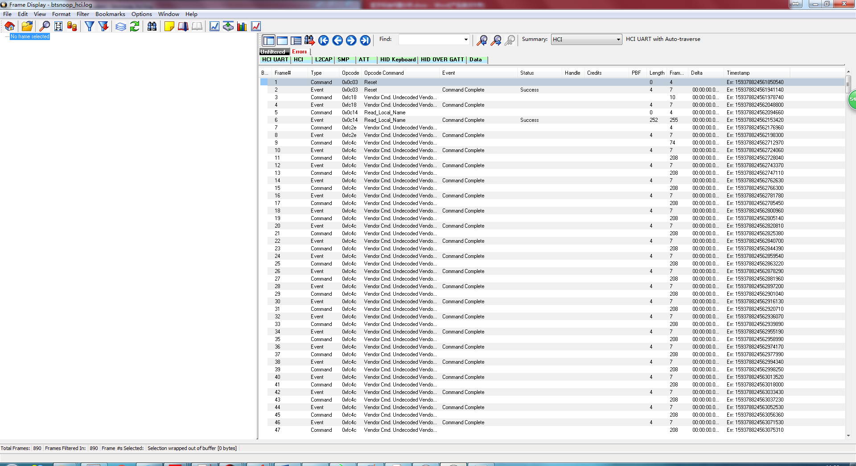

Figure 8

## frontline comprobe protocol analysis system常用选项

如Figure 9所示，区域1，是所选中的详细解析说明。区域2是协议分层数据过滤选项卡，选择不同的选项可以呈现指定层的数据，一般是分析HCI层的数据。区域3是显示每一帧数据状态信息。然后根据蓝牙标准协议(core4.2等)进行数据分析

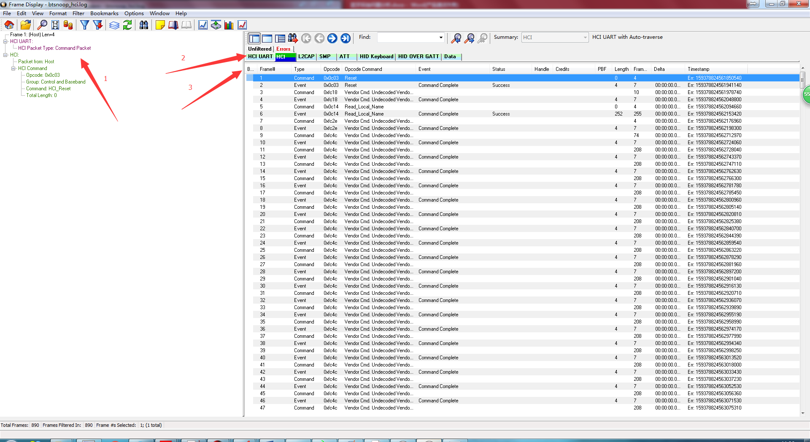

Figure 9

## 蓝牙遥控器回连问题分析

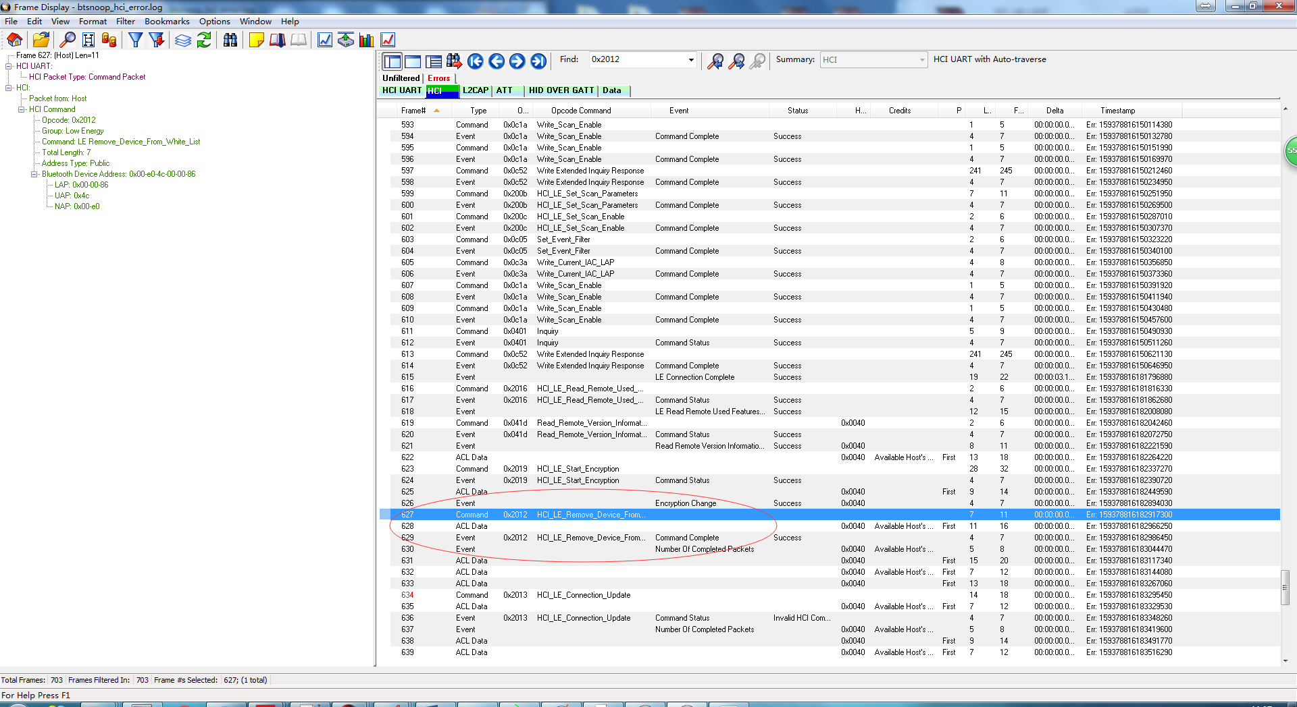

Figure 10

如Figure 10，通过对btsnoop_hci.log整个文件的分析，可以看到每次蓝牙遥控器与盒子断开链接后，盒子就将遥控器移除白名单列表(android 5.1,包括android 5.1后bluedroid的默认做法)，根据蓝牙标准协议，不在白名单列表的设备是不能自动回连的。因此知道在断开连接的时候重新将遥控器添加到白名单列表即可。

更多分析请结合蓝牙标准协议